UNIVERSIDAD ANDINA DEL CUSCO
Facultad de Ingeniería y Arquitectura
Escuela Profesional de Ingeniería de Sistemas

INFORME TÉCNICO SEMANA 12
Gestión de estado avanzada con Riverpod en ManosSeguras
BORRADOR PARA REVISIÓN DEL EQUIPO
Desarrollo de Software II · SIS048 · Unidad II · Guía de Aplicación 08 · Parte I
Semestre académico 2026-II · Ciclo VII

Integrantes
CARDENAS CARRASCO LEONARDO · Código: Pendiente de completar
QUISPE DAVIDA JOSE JOSE · Código: Pendiente de completar
VITORINO DURAN DAVIS SHUMAGER · Código: Pendiente de completar
YABAR LATORRE GONZALO YABAR · Código: Pendiente de completar
Roles y responsabilidades: propuesta por confirmar por el equipo.
Repositorio: Pendiente de completar.
Docente: Mtro. Ing. Yover Collantes Valer.
Cusco, Perú · 17 de octubre de 2026

Índice del informe
1. Datos del equipo y del proyecto
2. Resumen ejecutivo
3. Decisión de arquitectura: por qué Riverpod
4. Diseño de la capa de estado
5. Providers simples y generación de código
6. Migración de la captura (setState → Notifier)
7. Migración de la sesión
8. Pruebas y evidencias
9. Reconstrucciones y rendimiento
10. Alcance: qué no se migró y por qué
11. Conclusiones y trabajo futuro
Referencias
Anexo A. Configuración del entorno
Anexo B. Comparación setState vs Riverpod
Anexo C. Evidencias censuradas
Anexo D. Guion de sustentación de cinco minutos

BORRADOR. C1–C4 están guardadas. Faltan códigos, URL del repositorio, confirmación de roles y la versión de Semana 11 para comparaciones históricas.

1. Datos del equipo y del proyecto
Tabla 1. Ficha del proyecto
Campo | Valor
Asignatura | SIS048 — Desarrollo de Software II
Docente | Mtro. Ing. Yover Collantes Valer, según la plantilla suministrada
Semestre académico | 2026-II · Ciclo VII
Unidad / Semana | Unidad II · Semana 12 · Guía de Aplicación 08 · Parte I
Título del proyecto | ManosSeguras: gestión de estado avanzada con Riverpod
Repositorio (URL y visibilidad) | Pendiente de proporcionar. La carpeta recibida no contiene .git.
Entorno de esta verificación | Windows NT 10.0.26200.0 · Flutter 3.47.1 · Dart 3.13.1
Estado del informe | Borrador con pruebas automáticas verificadas y C1–C4 guardadas; falta la edición institucional
Nota. Las versiones proceden de docs/evidencias_semana12/00_entorno.txt. No se atribuyen a los equipos de otros integrantes.
Tabla 2. Integrantes y roles Scrum
Apellidos y nombres | Código | Rol propuesto | Responsabilidad propuesta, no actividad acreditada
CARDENAS CARRASCO LEONARDO | Pendiente | Scrum Master y documentación | Coordinar pendientes, informe y sustentación.
QUISPE DAVIDA JOSE JOSE | Pendiente | Responsable técnico | Trabajar providers, integración con get_it y generación de código.
VITORINO DURAN DAVIS SHUMAGER | Pendiente | Responsable de calidad | Verificar pruebas, análisis estático y evidencias de seguridad.
YABAR LATORRE GONZALO YABAR | Pendiente | Product Owner y validación funcional | Validar captura, borrador, guardado y sesión.
Los roles y responsabilidades son la propuesta proporcionada para confirmación por el equipo; no acreditan tareas ya realizadas por cada integrante. Todos los códigos universitarios siguen pendientes. El archivo de origen ya estaba identificado como Semana 12; no se recibió un repositorio de la Semana 11 ni un historial de commits para demostrar qué cambios hizo cada persona.

2. Resumen ejecutivo
El proyecto recibido ya contenía tres Notifier para tema, captura y sesión, con ocho providers puente que publicaban dependencias construidas por get_it. Esta revisión añadió dos puentes, eliminó llamadas directas a getIt de las pantallas y cerró riesgos de duplicación de auditorías y exposición de datos en la traza y la bóveda. El borrador sobrevive a la navegación; la sesión conserva el almacén seguro, el descarte de tokens vencidos y una interfaz que muestra solo la huella. Las pantallas secundarias incorporan regreso explícito a bienvenida o a su pantalla matriz sin descartar el borrador. La batería pasó de 135 pruebas aprobadas en el ZIP recibido a 140 en la versión revisada, con una omitida en ambos casos. La cifra anterior a la Semana 12 no puede reconstruirse sin esa versión. C1–C4 están guardadas, pero falta su revisión editorial e inserción; también quedan pendientes los códigos, la confirmación de roles y la comparación histórica. AsyncNotifier y AsyncValue corresponden a la Semana 13.

3. Decisión de arquitectura: por qué Riverpod

3.1. El problema, con datos del propio código
El flujo de captura usa una lista de oportunidades, una acción seleccionada, un correlativo, un indicador de guardado y la preferencia del último establecimiento. Los comentarios del código recibido describen seis campos y cinco llamadas a setState en la versión anterior. No se dispone del archivo de esa versión; por ello esas cifras son una descripción heredada, no una medición independiente. Sí se comprobó que la pantalla actual pantalla_oportunidades.dart no contiene ninguna llamada ejecutable a setState y que sus reglas de negocio viven en Captura.
Con estado limitado al State de la ruta, la bienvenida no podría leer directamente el borrador en curso. En el código actual ambas pantallas observan capturaProvider; la sesión y el tema siguen el mismo patrón. La prueba es keepAlive: sin oyentes el borrador sigue ahí comprueba la conservación del borrador dentro del contenedor después de cancelar una suscripción. C1 y C2 ya están guardadas como evidencia visual del recorrido, aunque siguen sin insertarse en la edición paginada. La distinción entre estado local y estado compartido se apoya en la guía oficial de Flutter (Google, s. f.) y en la recomendación de Riverpod de dejar los controladores dentro de los widgets (Rousselet, 2026b).
La lógica de correlativo y guardado puede probarse sin montar la interfaz mediante ProviderContainer.test() y sustituciones de los repositorios. Las pruebas de widget siguen siendo necesarias para confirmar que la pantalla reacciona y que nunca publica el token. Este reparto coincide con el método de pruebas documentado por Riverpod (Rousselet, 2026e). No se dispone de una suite anterior a la Semana 12 con la cual medir cuánto costaba probar las mismas reglas.

3.2. Alternativas evaluadas
Tabla 3. Alternativas para el estado compartido
Alternativa | Ventaja | Inconveniente en este proyecto | ¿Se eligió?
StatefulWidget y setState | Directo para formularios, carga de una ruta y controladores locales. | El borrador y la sesión necesitan observarse desde más de una ruta; compartirlos exigiría elevar el estado o construir un mecanismo propio. | Sí, solo para estado efímero de pantallas no migradas.
package:provider | Integración conocida con el árbol de Flutter. | La ubicación del provider en el árbol entra en las pruebas y los cambios de rutas; Riverpod documenta diferencias de alcance y de errores por provider no encontrado (Rousselet, 2026c). | No.
get_it con ValueNotifier | Reutiliza el contenedor de la Semana 9 y conserva una API simple. | Exige gestionar manualmente la suscripción de cada pantalla y deja el estado de negocio en objetos construidos fuera del contenedor reactivo. | No para el estado; get_it sigue construyendo dependencias.
Riverpod con Notifier y providers puente | Estado compartido, ciclo de vida explícito y overrides para pruebas sin UI. | Requiere archivos generados, ProviderContainer y una frontera clara entre estado de negocio y estado efímero. | Sí.
Nota. La comparación describe el efecto de cada opción sobre este código; no atribuye ventajas de rendimiento sin medición. La motivación oficial de Riverpod compara sus modelos de alcance y pruebas con provider (Rousselet, 2026c).

3.3. Decisión y consecuencias
Se conservó get_it como composición de objetos. Los diez providers simples solo obtienen instancias de ese grafo; no crean una segunda base de datos ni un segundo repositorio. Los tres Notifier gestionan los valores que cambian y las pantallas los leen con ref.watch o ejecutan acciones con ref.read. La documentación de Riverpod define NotifierProvider como la variante mutable y permite sustituir providers en pruebas (Rousselet, 2026d; Rousselet, 2026e).
La ganancia demostrada en esta entrega es la prueba aislada de correlativos, borrador, sesión y seguridad, junto con la lectura compartida del borrador y la sesión desde bienvenida. El costo aceptado es mantener build_runner, los tres .g.dart y el contenedor en el arranque. La generación usa @Riverpod(keepAlive: true) para los tres estados persistentes durante la vida de la aplicación. En providers generados, autoDispose es el valor por defecto; keepAlive evita destruir el borrador cuando la ruta deja de escucharlo (Rousselet, 2026a). Este argumento es funcional; no implica que el borrador se guarde en disco entre cierres de la aplicación.

4. Diseño de la capa de estado

4.1. Diagrama del grafo de estado
Figura 1. Grafo de construcción, publicación y observación del estado
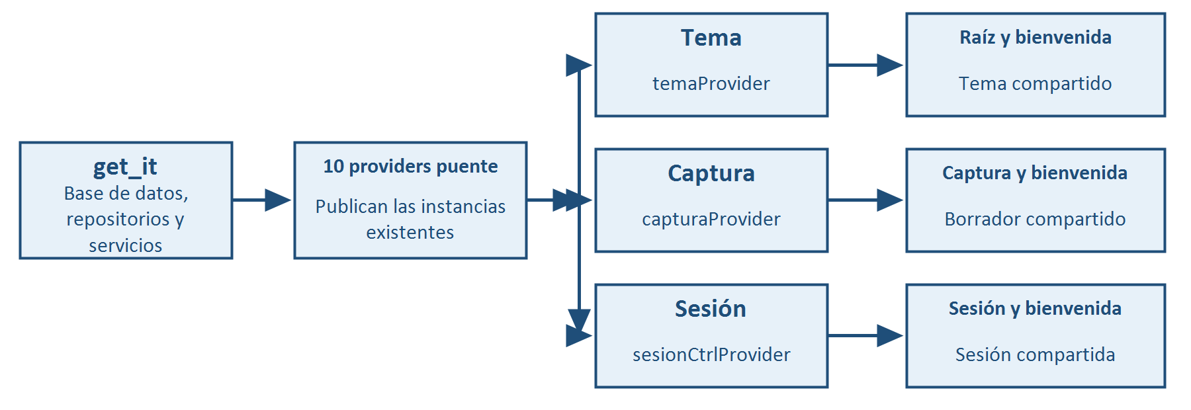
Nota. Elaboración a partir de presentation/di.dart, dependencias_providers.dart, los tres Notifier y las pantallas revisadas el 17 de octubre de 2026. La figura es un esquema de código, no una medición de dependencias en ejecución.
main() configura get_it antes de crear el ProviderContainer; luego carga el tema y restaura la sesión antes del primer fotograma y finalmente entrega el contenedor a UncontrolledProviderScope. Esto conserva la secuencia de arranque de las semanas anteriores. Los providers puente cachean la referencia que obtienen de get_it, mientras los Notifier conservan las reglas de cambio. El acceso directo a getIt se retiró de los archivos de pantallas: rg -n 'getIt<' lib/presentation/pantallas no devolvió coincidencias después de la revisión.
Figura 2. Evidencia C1 de la aplicación ejecutada
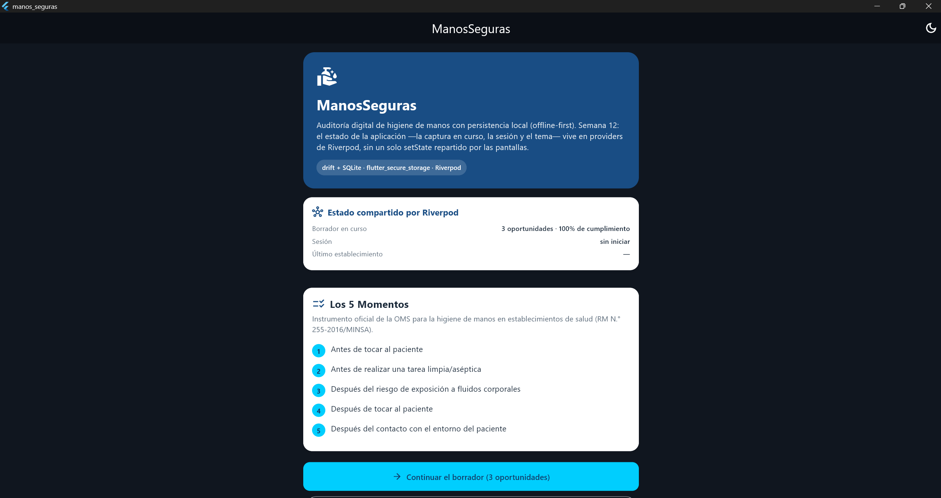

4.2. Inventario de providers
Tabla 4. Providers publicados y ámbito
Provider | Tipo | Estado o valor que expone | Ámbito | Justificación del ámbito | Quién lo observa o lee
auditoriaRepositoryProvider | Provider simple | AuditoriaRepository | Contenedor | Publica el singleton ya construido. | Captura, listado y detalle.
indicadorRepositoryProvider | Provider simple | IndicadorRepository | Contenedor | Reutiliza la caché y el repositorio offline first. | Diagnóstico e indicadores.
preferenciasRepositoryProvider | Provider simple | PreferenciasRepository | Contenedor | Una referencia al repositorio de preferencias. | Tema, captura y diagnóstico.
sesionRepositoryProvider | Provider simple | SesionRepository | Contenedor | Mantiene una implementación única del almacén de sesión. | Sesión y bóveda.
almacenSeguroProvider | Provider simple | AlmacenSeguro | Contenedor | Publica el adaptador configurado en get_it. | Bóveda.
generadorTokenProvider | Provider simple | GeneradorTokenSimulado | Contenedor | Servicio inyectable y sustituible en pruebas. | Sesión.
directorioUsuariosProvider | Provider simple | DirectorioUsuariosSimulado | Contenedor | Servicio inyectable y sustituible en pruebas. | Sesión y formulario.
preferenciasDaoProvider | Provider simple | PreferenciasDao | Contenedor | La bóveda reutiliza el DAO de get_it. | Bóveda.
manosSegurasDbProvider | Provider simple | ManosSegurasDb | Contenedor | Evita abrir otra conexión SQLite. | Diagnóstico.
sembradorDatosProvider | Provider simple | SembradorDatos | Contenedor | Publica el servicio ya compuesto. | Diagnóstico.
temaProvider | Notifier generado | ThemeMode | keepAlive | La preferencia es de aplicación y se consulta desde la raíz. | Raíz y bienvenida.
capturaProvider | Notifier generado | EstadoCaptura | keepAlive | El borrador debe sobrevivir a la navegación. | Captura y bienvenida.
sesionCtrlProvider | Notifier generado | EstadoSesion | keepAlive | La sesión se comparte entre rutas. | Sesión y bienvenida.
Nota. Los diez providers simples están escritos a mano; los tres NotifierProvider son generados. No hay AsyncNotifier ni AsyncValue en la capa nueva de Semana 12.

4.3. Matriz de decisiones de estado
Tabla 5. Frontera entre estado compartido y estado del widget
Estado | ¿Compartido? | ¿Sobrevive a la navegación? | ¿Tiene reglas comprobables? | Destino | Ámbito | Justificación
Tema | Sí | Sí | Sí, persistencia y alternancia | Tema | keepAlive | Es una preferencia global; la raíz la observa.
Borrador de oportunidades y acción seleccionada | Sí | Sí | Sí, correlativo, eliminación, guardado y fallo | Captura | keepAlive | Bienvenida y captura muestran el mismo trabajo en curso.
Sesión, progreso y último fallo | Sí | Sí | Sí, reentrada, expiración y cierre | SesionCtrl | keepAlive | Varias rutas necesitan el estado vigente.
Último establecimiento | Sí | Sí dentro de la aplicación; además hay preferencia en SQLite | Sí, recuperación tras guardado | Captura | keepAlive | Se muestra en bienvenida y captura; el código de preferencia ya existía.
Controladores de documento y clave | No | No | Validación local del formulario | State de sesión | Vida de la ruta | TextEditingController es estado efímero; se elimina al desmontar.
GlobalKey<FormState> | No | No | Validación local | State de sesión | Vida de la ruta | Pertenece al formulario, no al negocio compartido.
Future de detalle, diagnóstico e indicadores | No | No | Carga por ruta; migración asíncrona futura | State + FutureBuilder | Vida de la ruta | No se adelanta AsyncNotifier de Semana 13.
Indicador de recarga y experimento de bóveda | No | No | Operación de UI local | State de cada pantalla | Vida de la ruta | No se consulta desde otras rutas.
Nota. La matriz adapta el §15 de la guía suministrada. Flutter y Riverpod distinguen estado de aplicación y estado efímero con un criterio funcional, no por el tipo de variable (Google, s. f.; Rousselet, 2026b).

5. Providers simples y generación de código

5.1. El puente de dependencias
El puente no construye objetos. Por ejemplo, el repositorio de auditorías se publica así:
final Provider<AuditoriaRepository> auditoriaRepositoryProvider =
Provider<AuditoriaRepository>(
(Ref ref) => getIt<AuditoriaRepository>(),
name: 'auditoriaRepository',
);
La revisión añadió manosSegurasDbProvider y sembradorDatosProvider, y cambió las pantallas que todavía leían getIt para que consuman estos puentes. Los FutureBuilder y StreamBuilder de las rutas anteriores conservaron su funcionamiento. El criterio de la plantilla queda comprobado mediante la siguiente consulta de texto:
> rg -n 'getIt<' lib/presentation/pantallas
Sin coincidencias (código de salida 1 de rg).

5.2. Configuración de la generación de código
Tabla 6. Dependencias resueltas en este entorno
Paquete | Versión resuelta | Fuente de comprobación
flutter_riverpod / riverpod | 3.4.3 / 3.4.3 | flutter pub deps --style=compact
riverpod_annotation | 4.0.7 | Mismo comando
riverpod_generator | 4.0.9 | Mismo comando
build_runner | 2.15.1 | Mismo comando
drift / drift_dev | 2.34.4 / 2.35.1 | Mismo comando
flutter_secure_storage | 11.2.0 | Mismo comando
riverpod_lint | No declarado | pubspec.yaml y resolución actual
La ejecución final de dart run build_runner build terminó con Built with build_runner/aot in 8s; wrote 90 outputs. Esa cifra es del trabajo informado por build_runner en una ejecución incremental; no significa que se hayan modificado 90 archivos versionados. La ejecución inicial, sobre el ZIP recibido, informó 156 outputs. La salida íntegra se conserva en 12_build_runner_final.txt y 02_build_runner.txt.
> flutter pub deps --style=compact | [filtrado por paquetes relevantes]
flutter_riverpod 3.4.3
riverpod_annotation 4.0.7
riverpod_generator 4.0.9
riverpod 3.4.3
build_runner 2.15.1
La tabla reproduce los números resueltos por el comando; la salida literal completa está en docs/evidencias_semana12/05_flutter_pub_deps.txt. No se deduce la versión desde un rango de pubspec.yaml.

5.3. Decisión sobre el código generado
Tabla 7. Decisión sobre los archivos `.g.dart`
Elemento | Desarrollo del equipo
Archivos que se conservan | tema_provider.g.dart, captura_provider.g.dart y sesion_provider.g.dart.
Regla de .gitignore | !lib/presentation/providers/*.g.dart permite incluirlos.
Motivo | Sin ellos, los part de cada provider quedarían sin destino y el análisis fallaría con Target of URI doesn't exist.
Argumento contrario | Omitir generados reduce diffs, pero obliga a cada clon a ejecutar el generador antes de analizar o compilar.
Estado verificable aquí | Los tres archivos existen y build_runner concluyó. captura_provider.g.dart cambió respecto del ZIP inicial; los otros dos y el archivo generado de drift conservaron su SHA-256.
Límite | La carpeta no contiene .git: aún no puede afirmarse que esos archivos estén en un commit remoto.
Nota. La generación de código y keepAlive se documentan en la fuente oficial de Riverpod (Rousselet, 2026a). El manifiesto de hashes inicial permite revisar qué archivos cambiaron en esta sesión.

6. Migración de la captura (setState → Notifier)

6.1. Inventario del estado anterior
Tabla 8. Campos descritos para la captura anterior
Campo antes | Tipo | ¿Negocio o efímero? | Destino | Justificación
_oportunidades | Lista | Negocio | EstadoCaptura.oportunidades | Es el borrador compartido.
_siguienteNumero | Entero | Negocio | EstadoCaptura.siguienteNumero | El correlativo no depende de la posición de la fila.
_accionSeleccionada | Accion | Parte del borrador | EstadoCaptura.accionSeleccionada | Define la siguiente oportunidad capturada.
_guardando | Booleano | Operación de negocio | EstadoCaptura.guardando | Bloquea el guardado simultáneo y comunica progreso.
_ultimoEstablecimiento | Texto opcional | Dato compartido | EstadoCaptura.ultimoEstablecimiento | Se consulta también desde bienvenida.
_cargandoPreferencia | Booleano | Estado de recuperación | EstadoCaptura.cargandoPreferencia | Impide presentar un valor incompleto durante la lectura.
Nota. Los nombres provienen del comentario del archivo actual. No se recibió el archivo ejecutable de la Semana 11 para comprobar sus tipos exactos, su número de llamadas o sus líneas originales. En la pantalla de captura actual no quedan campos de negocio en un State.

6.2. Tabla «antes / después»
Tabla 9. Correspondencia de operaciones de captura
Operación | Línea anterior | Línea nueva verificable | Estado de la comparación
Agregar | No disponible en el ZIP recibido. | ref.read(capturaProvider.notifier).agregar() | La operación nueva se prueba sin UI; falta fuente anterior.
Quitar | No disponible en el ZIP recibido. | ref.read(capturaProvider.notifier).quitar(numero) | La prueba confirma que no renumera.
Seleccionar acción | No disponible en el ZIP recibido. | ref.read(capturaProvider.notifier).seleccionarAccion(accion) | La selección es parte del borrador.
Guardar | No disponible en el ZIP recibido. | ref.read(capturaProvider.notifier).guardar() | El notifier devuelve ResultadoOperacion; la pantalla decide el mensaje.
Mostrar resumen | No disponible en el ZIP recibido. | ref.watch(capturaProvider) y getters cumplidas / porcentaje | El resumen se actualiza desde un único estado.
La actividad de comparación exigida por la plantilla queda parcial hasta recibir la versión anterior. Los comentarios actuales contienen ejemplos didácticos de código antiguo, pero no se los trata como evidencia de un commit real. El caso de uso elegido para el anexo B es «agregar, quitar y conservar un borrador al navegar».

6.3. El estado inmutable y el operador ==
El siguiente código reproduce la clase de estado revisada. El constructor copia la lista a una vista no modificable; por ello un consumidor no puede alterar silenciosamente el borrador y omitir una notificación. OportunidadRegistro ahora implementa igualdad por sus campos, de modo que listEquals compara el contenido y no solo la identidad de cada elemento. La prueba usa dos oportunidades distintas con los mismos valores y también intenta modificar la lista desde fuera.
@immutable
class EstadoCaptura {
EstadoCaptura({
List<OportunidadRegistro> oportunidades = const <OportunidadRegistro>[],
this.accionSeleccionada = Accion.friccionDeManos,
this.siguienteNumero = 1,
this.guardando = false,
this.cargandoPreferencia = true,
this.ultimoEstablecimiento,
}) : oportunidades = List<OportunidadRegistro>.unmodifiable(oportunidades);

final List<OportunidadRegistro> oportunidades;
final Accion accionSeleccionada;
final int siguienteNumero;
final bool guardando;
final bool cargandoPreferencia;
final String? ultimoEstablecimiento;

int get cumplidas =>
oportunidades.where((OportunidadRegistro o) => o.cumplio).length;
int get porcentaje => oportunidades.isEmpty
? 0
: ((cumplidas / oportunidades.length) * 100).round();
bool get hayDatos => oportunidades.isNotEmpty;

EstadoCaptura copyWith({
List<OportunidadRegistro>? oportunidades,
Accion? accionSeleccionada,
int? siguienteNumero,
bool? guardando,
bool? cargandoPreferencia,
String? ultimoEstablecimiento,
}) {
return EstadoCaptura(
oportunidades: oportunidades ?? this.oportunidades,
accionSeleccionada: accionSeleccionada ?? this.accionSeleccionada,
siguienteNumero: siguienteNumero ?? this.siguienteNumero,
guardando: guardando ?? this.guardando,
cargandoPreferencia: cargandoPreferencia ?? this.cargandoPreferencia,
ultimoEstablecimiento:
ultimoEstablecimiento ?? this.ultimoEstablecimiento,
);
}

@override
bool operator ==(Object other) {
if (identical(this, other)) return true;
return other is EstadoCaptura &&
listEquals(other.oportunidades, oportunidades) &&
other.accionSeleccionada == accionSeleccionada &&
other.siguienteNumero == siguienteNumero &&
other.guardando == guardando &&
other.cargandoPreferencia == cargandoPreferencia &&
other.ultimoEstablecimiento == ultimoEstablecimiento;
}

@override
int get hashCode => Object.hash(
Object.hashAll(oportunidades),
accionSeleccionada,
siguienteNumero,
guardando,
cargandoPreferencia,
ultimoEstablecimiento,
);

@override
String toString() =>
'EstadoCaptura(${oportunidades.length} oportunidades, '
'siguiente O-${siguienteNumero.toString().padLeft(2, '0')}, '
'guardando: $guardando)';
}
Riverpod 3 usa == para decidir si notifica cambios. Por eso una implementación superficial podía notificar de más o no detectar una mutación realizada dentro de la misma lista (Rousselet, 2025). La clase sustituye el estado completo cuando cambia y restringe la mutación exterior. No se midió todavía el número de reconstrucciones de widgets; la igualdad es una condición de filtrado, no una cifra de rendimiento por sí sola.

6.4. Política ante el fallo del guardado
Si AuditoriaRepository.guardar() falla, Captura.guardar() devuelve OperacionFallida, apaga guardando y conserva las oportunidades. La prueba guardar() informa el fallo y conserva el borrador lo comprueba. La decisión protege el trabajo del observador que aún no está en SQLite: descartarlo obligaría a repetir la captura.
La revisión detectó un segundo caso: después de que la auditoría se guardara, podía fallar únicamente la escritura de la preferencia auxiliar. Antes se devolvía un fallo y se retenía el borrador, lo cual podía duplicar la auditoría al reintentar. Ahora ese fallo se registra con un mensaje genérico, la operación principal retorna OperacionOk y el borrador se vacía. La prueba fallo de preferencia no duplica una auditoría ya guardada verifica la decisión. Otra prueba comprueba que dos llamadas simultáneas a guardar() no insertan dos auditorías.
El borrador tiene keepAlive porque navegar desde captura a bienvenida o al catálogo no constituye una orden de descartarlo. La prueba sin oyentes cubre esta regla dentro del contenedor. El alcance es memoria del proceso; no se afirma persistencia del borrador al cerrar la aplicación.
Figura 3. Evidencia C2 de la aplicación ejecutada
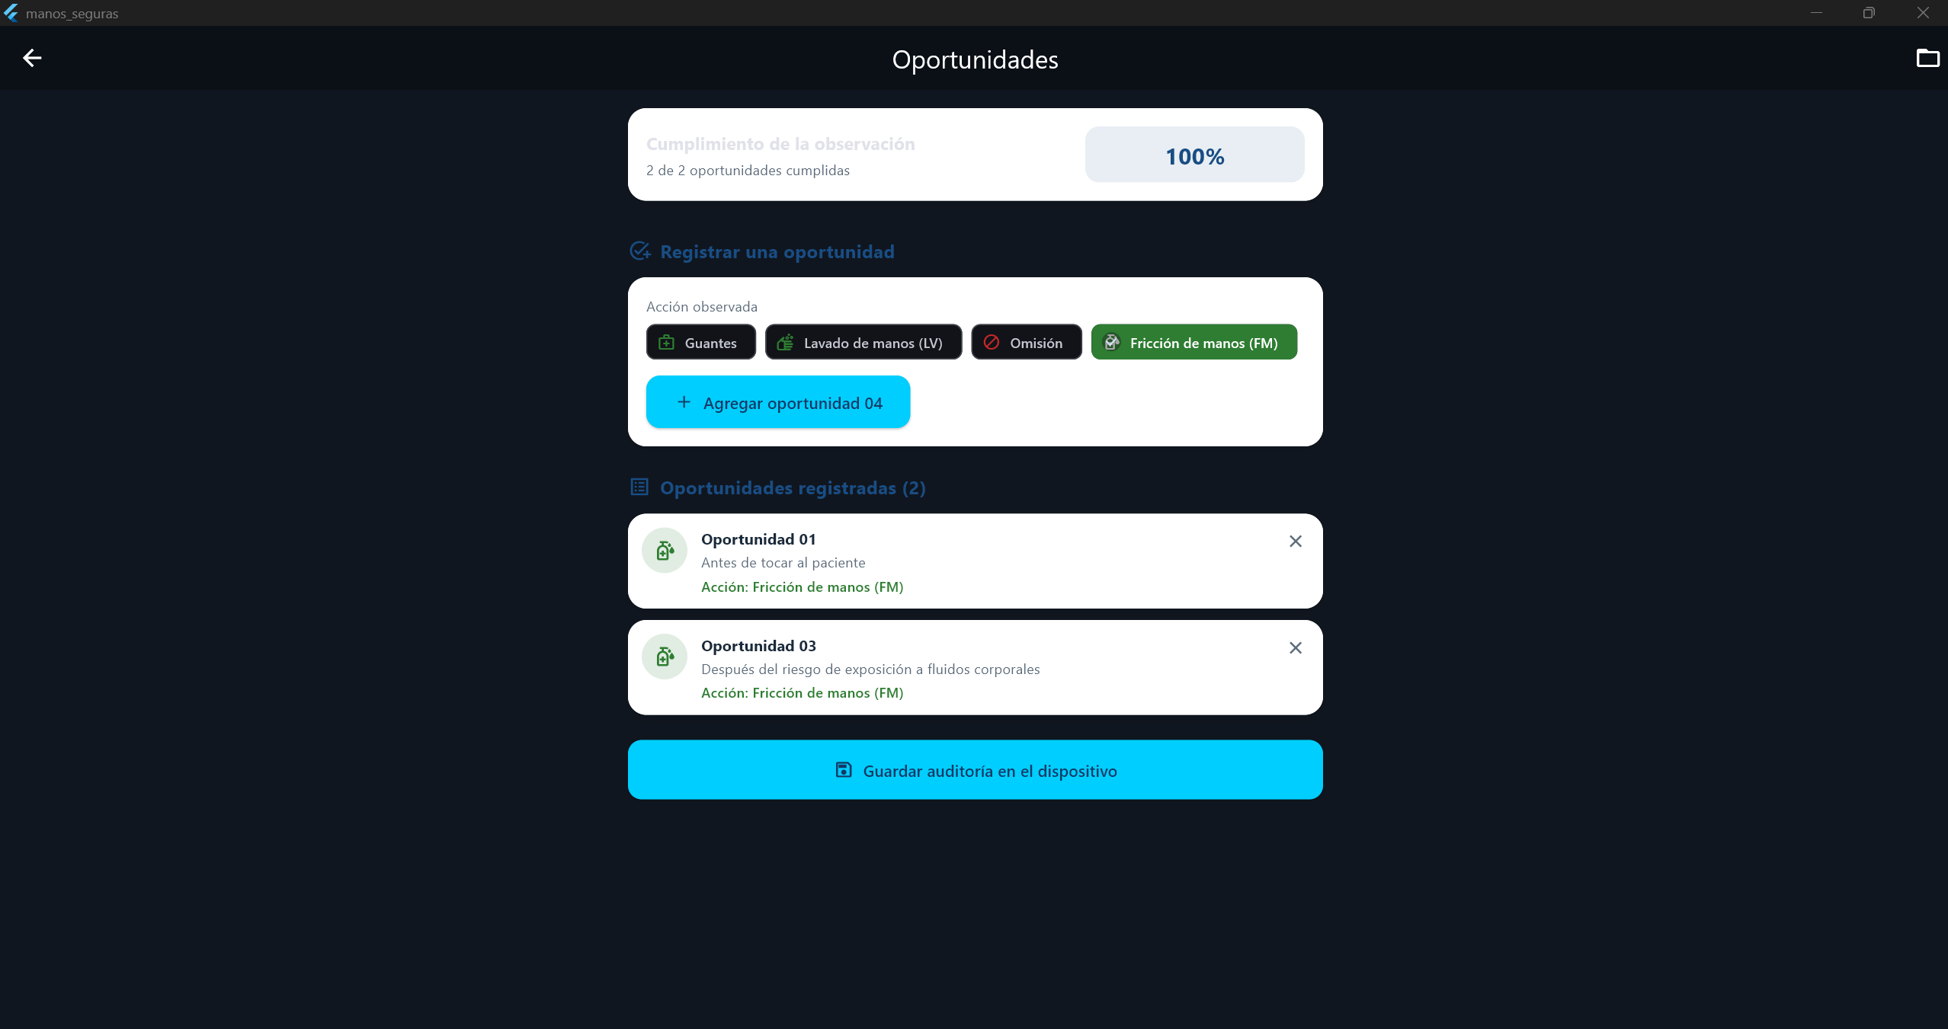

7. Migración de la sesión

7.1. El estado de la sesión
Sesion? por sí solo distingue únicamente «hay» y «no hay» sesión. La interfaz necesita además deshabilitar el botón mientras una operación escribe en el almacén y comunicar un fallo sin declarar activa una sesión que no pudo guardarse. EstadoSesion reúne sesion, procesando y ultimoFallo. Los TextEditingController y la clave del formulario permanecen en ConsumerStatefulWidget; Riverpod recomienda no mover ese estado efímero a providers (Rousselet, 2026b).
@immutable
class EstadoSesion {
const EstadoSesion({this.sesion, this.procesando = false, this.ultimoFallo});
final Sesion? sesion;
final bool procesando;
final String? ultimoFallo;

bool get haySesionActiva =>
sesion != null && sesion!.activaEn(DateTime.now());
bool get haySesion => sesion != null;

EstadoSesion copyWith({
Sesion? sesion,
bool? procesando,
String? ultimoFallo,
bool limpiarSesion = false,
bool limpiarFallo = false,
}) {
return EstadoSesion(
sesion: limpiarSesion ? null : (sesion ?? this.sesion),
procesando: procesando ?? this.procesando,
ultimoFallo: limpiarFallo ? null : (ultimoFallo ?? this.ultimoFallo),
);
}

@override
bool operator ==(Object other) =>
identical(this, other) ||
other is EstadoSesion &&
other.sesion == sesion &&
other.procesando == procesando &&
other.ultimoFallo == ultimoFallo;
@override
int get hashCode => Object.hash(sesion, procesando, ultimoFallo);
@override
String toString() =>
'EstadoSesion('
'sesion: ${sesion == null ? 'inactiva' : 'activa'}, '
'procesando: $procesando, conFallo: ${ultimoFallo != null})';
}
El toString() de esta versión solo comunica el estado operativo. La revisión eliminó el nombre de la persona y el texto del fallo de esa representación para que una traza accidental no exponga datos personales ni mensajes técnicos. La entidad Sesion mantiene el token para cumplir la operación del repositorio, pero la pantalla publica únicamente token.huella y el tiempo restante.

7.2. La guarda de reentrada
Al comenzar iniciar(), el notifier comprueba state.procesando y lo cambia a true antes del primer await. Si otra pulsación llama a iniciar() mientras el primer guardado está pendiente, recibe OperacionSinDatos y no emite un segundo token. La prueba iniciar() es reentrante-seguro: la segunda llamada no emite token verifica el resultado. El control de reentrada es explícito en esta semana; AsyncValue será estudiado en la Semana 13, sin asumir que por sí solo serialice operaciones concurrentes.

7.3. Conservación de las reglas de seguridad (Semana 11)
Tabla 10. Reglas de seguridad y evidencia
Regla de la Semana 11 | ¿Se conserva? | Evidencia
El valor del token nunca se publica en la interfaz. | Sí en la suite actual. | Widget test el valor del token NO se muestra en la pantalla; la UI usa descripcionToken con huella.
El token nunca se imprime en registros de depuración. | Sí en los caminos revisados. | RegistroDeProviders registra solo nombres; prueba el observador cuenta eventos sin registrar valores ni errores.
toString() de los estados no vuelca datos sensibles. | Sí para EstadoSesion y EstadoCaptura. | Prueba de sesión verifica que el texto no contiene valor del token ni nombre del usuario.
Al cerrar sesión se limpia el almacén seguro. | Sí. | Pruebas cerrar() borra el almacén y el estado y cerrar sesión vacía el almacén seguro.
Un token vencido se descarta y se limpia el almacén. | Sí. | Prueba restaurar() descarta un token vencido y limpia el almacén.
La prueba de widget sobre token oculto sigue en verde. | Sí. | Aparece en 16_flutter_test_navegacion.txt.
La bóveda conserva su experimento forense de la Semana 11, pero la interfaz ya no ofrece un interruptor para revelar el token de laboratorio. La fila se censura antes de entrar al estado que el widget muestra. Los mensajes del adaptador del almacén seguro no incluyen el texto crudo de una excepción de plataforma. C3 muestra la huella sin el valor del token. En este documento se recortó el directorio simulado situado debajo de la tarjeta de sesión, conservando el archivo original.
Figura 4. Evidencia C3 de la aplicación ejecutada
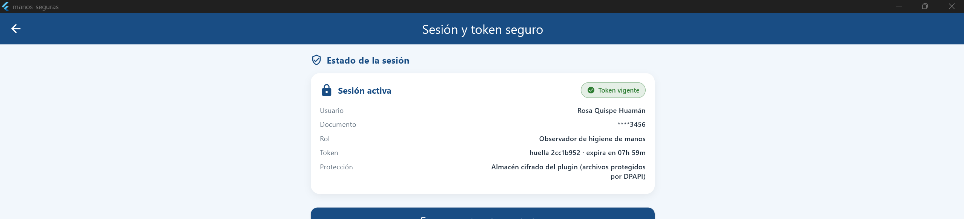

8. Pruebas y evidencias

8.1. Análisis estático
Salida literal final, conservada en docs/evidencias_semana12/15_flutter_analyze_navegacion.txt:
> flutter analyze --fatal-infos
Analyzing manos_seguras_semana12...
No issues found! (ran in 1.8s)
El análisis se repitió después de corregir cuatro imports sin uso detectados tras publicar los puentes en las pantallas. El registro intermedio con esos hallazgos también se conserva; el resultado final anterior corresponde al árbol revisado.

8.2. Batería de pruebas
Última línea literal de flutter test --reporter expanded, archivo docs/evidencias_semana12/16_flutter_test_navegacion.txt:
00:04 +140 ~1: All tests passed!
El contador +140 indica 140 pruebas aprobadas y ~1 una prueba omitida. No son 141 aprobadas. La omitida es «la versión del esquema es 2 (Reto 4 completado)», que tiene un skip porque la migración v2 aún no se implementó. Las ocho pruebas mínimas de la guía aparecen en verde. El ZIP recibido produjo 135 aprobadas y una omitida antes de las cinco pruebas incorporadas a esta revisión; esto no equivale al estado previo a la Semana 12.
Tabla 11. Métricas de la batería
Métrica | Antes de la Semana 12 | Después de la Semana 12, versión revisada | Diferencia verificable
Pruebas aprobadas | No verificable sin la versión anterior. | 140 | +5 frente al ZIP recibido (135), no frente a Semana 11.
Pruebas omitidas | No verificable. | 1 | 0 frente al ZIP recibido.
Pruebas que montan widgets | No verificable. | 17 declaraciones testWidgets | Una prueba nueva verifica el regreso al inicio desde establecimiento.
Pruebas de los tres providers sin interfaz | No verificable. | 32 declaraciones test en los tres archivos de provider | El ZIP recibido ya tenía 29; se añadieron 3 en esta revisión.
Prueba del observador sin interfaz | No verificable. | 1 | +1 frente al ZIP recibido.
Archivos de prueba nuevos frente al ZIP recibido | No verificable. | observador_riverpod_test.dart y widget_test.dart | +2 archivos frente al ZIP recibido.
Nota. Las cifras de declaraciones proceden de una búsqueda en los archivos de prueba; el resultado autoritativo de ejecución es la salida de Flutter. El total pasó de 135 a 140 por dos pruebas de guardado, una de lista inmutable, una del observador y una de navegación.

8.3. Pruebas nuevas y reglas que verifican
Tabla 12. Pruebas mínimas de la guía y pruebas de esta revisión
Archivo | Nombre de la prueba | Regla que verifica | ¿Monta widgets?
captura_provider_test.dart | agregar() añade la oportunidad con el número correlativo | Los números crecen al agregar. | No
captura_provider_test.dart | quitar() elimina por número sin renumerar el resto | Borrar no reescribe identificadores. | No
captura_provider_test.dart | guardar() persiste la auditoría y vacía el borrador | Éxito confirma persistencia y limpia. | No
captura_provider_test.dart | guardar() informa el fallo y conserva el borrador | Fallo principal protege el trabajo. | No
captura_provider_test.dart | es keepAlive: sin oyentes el borrador sigue ahí | Navegar no destruye el borrador. | No
captura_provider_test.dart | dos estados iguales son == y comparten hashCode | Igualdad consistente del estado. | No
sesion_provider_test.dart | iniciar() es reentrante-seguro: la segunda llamada no emite token | Un doble inicio no emite dos tokens. | No
sesion_provider_test.dart | restaurar() descarta un token vencido y limpia el almacén | La sesión caducada se descarta. | No
captura_provider_test.dart | fallo de preferencia no duplica una auditoría ya guardada | Éxito principal no se revierte por preferencia auxiliar. | No; añadida en esta revisión.
captura_provider_test.dart | dos guardados simultáneos no duplican la auditoría | Una llamada concurrente no inserta de nuevo. | No; añadida en esta revisión.
captura_provider_test.dart | la lista del borrador no admite cambios desde fuera | La lista se copia y queda no modificable. | No; añadida en esta revisión.
observador_riverpod_test.dart | el observador cuenta eventos sin registrar valores ni errores | La traza no revela valores o fallos crudos. | No; añadida en esta revisión.
widget_test.dart | el botón de regreso vuelve de establecimiento al inicio | El leading navega a bienvenida desde una ruta principal. | Sí; añadida tras la revisión de navegación.
pantalla_sesion_test.dart | el valor del token NO se muestra en la pantalla | La interfaz no incluye el valor del token. | Sí; prueba conservada.
Se mantienen además las pruebas de dominio, persistencia, migración v1 y evidencia forense de la Semana 11. La ejecución automática no sustituye las capturas de la interfaz ejecutada: estas se solicitan en el anexo C.

9. Reconstrucciones y rendimiento
La igualdad de EstadoCaptura y EstadoSesion permite que Riverpod 3 filtre notificaciones cuando el valor nuevo equivale al anterior (Rousselet, 2025). EstadoCaptura copia su lista y compara oportunidades por valor; esto evita que un cambio externo silencioso invalide el contrato de comparación. La prueba demuestra igualdad y hashCode, pero no cuenta reconstrucciones reales de widgets.
No se usó select. Las pantallas actuales observan estados pequeños y no existe un perfil de reconstrucciones que justifique introducir selección por campo. Sin esa medición, afirmar una mejora de cuadros por segundo o de latencia sería especulativo.
Riverpod 3 puede pausar listeners de widgets fuera de vista, según la documentación oficial (Rousselet, 2025). En esta aplicación la captura y la sesión siguen conservadas por keepAlive; la pausa puede evitar actividad de listeners invisibles, pero no destruye el borrador ni la sesión. No se instrumentó una ruta para medir el impacto en energía, CPU o fotogramas.
RegistroDeProviders cuenta creaciones, actualizaciones, destrucciones y fallos. La prueba comprueba que sus contadores cambian y que la traza no incluye datos sensibles. Un evento de provider no equivale a una reconstrucción de widget. C4 muestra dos actualizaciones de providers. En este documento se recortó la línea de recarga de Flutter, conservando el archivo original. La imagen no muestra una medición de reconstrucciones ni los valores de los contadores.
Figura 5. Evidencia C4 de la aplicación ejecutada
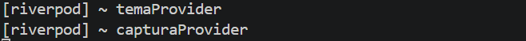

10. Alcance: qué no se migró y por qué
Tabla 13. Alcance por pantalla
Pantalla / archivo | ¿Migrada? | Motivo y estado actual | ¿Cuándo se migrará?
pantalla_bienvenida.dart | Sí | ConsumerWidget observa tema, borrador y sesión. | Sin migración pendiente en Semana 12.
pantalla_oportunidades.dart | Sí | La lógica de captura está en Captura; cero llamadas ejecutables a setState. | Sin migración pendiente en Semana 12.
pantalla_sesion.dart | Sí | ConsumerStatefulWidget observa sesión y conserva controladores locales. | El tratamiento asíncrono se revisará en Semana 13.
pantalla_establecimiento.dart | No aplica | Presentación estática sin estado de negocio propio. | Sin necesidad identificada.
pantalla_auditorias.dart | Parcial | Consume el puente de repositorio, pero conserva StreamBuilder de la lista. | Evaluar StreamNotifier cuando corresponda al temario.
pantalla_auditoria_detalle.dart | Parcial | Consume puente; carga por ID con FutureBuilder local. | Evaluar estado asíncrono en Semana 13.
pantalla_diagnostico.dart | Parcial | Consume puentes de base, repositorios y sembrador; conserva Future y recarga local. | Evaluar estado asíncrono en Semana 13.
pantalla_indicadores.dart | Parcial | Consume puente; la consulta offline first sigue con FutureBuilder. | Evaluar estado asíncrono en Semana 13.
pantalla_indicador_detalle.dart | Parcial | Consume puente; la lectura de caché por año sigue local. | Considerar family y carga asíncrona en Semana 13.
pantalla_boveda.dart | Parcial | Consume puentes; el experimento forense y su progreso son locales a la ruta. | Conservar local salvo nuevo requisito compartido.
Esta revisión retiró las llamadas directas a getIt de las pantallas sin convertir por adelantado todos los FutureBuilder y StreamBuilder. Los setState restantes están en rutas con recarga o experimento local; deben evaluarse con las reglas de la Semana 13 y con pruebas antes de moverlos. La clase anterior de tema y el antiguo gestor de sesión no aparecen como fuentes de estado ejecutables. Tampoco se añadió persistencia offline de Riverpod: el borrador vive en memoria y las auditorías persisten mediante drift.

11. Conclusiones y trabajo futuro
La regla más concreta que demuestra esta entrega es que un borrador de auditoría puede ser compartido entre captura y bienvenida sin duplicar su origen. El correlativo, la conservación ante fallo y el descarte explícito tienen pruebas sin interfaz; las pruebas de widget comprueban la reacción visible y la privacidad de la sesión. get_it construye las dependencias, mientras Riverpod publica y observa estado.
El informe aún tiene límites verificables: falta el código anterior a la Semana 12, no hay historial Git ni URL remota, no se midieron reconstrucciones de widgets y las cuatro capturas están insertadas con los recortes necesarios. riverpod_lint no está declarado. Con Dart 3.13.1 de esta máquina puede evaluarse su versión 3.1.9, pero el material previo documenta Dart 3.12.2; fijar el SDK mínimo del equipo es un paso previo a cambiar el grafo de dependencias (pub.dev, 2026).
En la Semana 13 conviene estudiar AsyncNotifier para la recuperación de la preferencia del último establecimiento y el ciclo de sesión, hoy escritos como operaciones asíncronas sobre estados síncronos. También se evaluarán las consultas de indicadores y diagnóstico. Esta sección anticipa la dirección de estudio; no afirma una implementación ni una medición que todavía no existen.

Referencias
Google. (s. f.). Differentiate between ephemeral state and app state. Flutter documentation. https://docs.flutter.dev/data-and-backend/state-mgmt/ephemeral-vs-app
pub.dev. (2026). riverpod_lint: Versions. https://pub.dev/packages/riverpod_lint/versions
Rousselet, R. (2025). What's new in Riverpod 3.0. Riverpod. https://riverpod.dev/docs/whats_new
Rousselet, R. (2026a). About code generation. Riverpod. https://riverpod.dev/docs/concepts/about_code_generation
Rousselet, R. (2026b). DO/DON'T. Riverpod. https://riverpod.dev/docs/root/do_dont
Rousselet, R. (2026c). From Provider to Riverpod: Motivation. Riverpod. https://riverpod.dev/docs/from_provider/motivation
Rousselet, R. (2026d). Providers. Riverpod. https://riverpod.dev/docs/concepts2/providers
Rousselet, R. (2026e). Testing your providers. Riverpod. https://riverpod.dev/docs/how_to/testing
Universidad Andina del Cusco. (2026a). Semana 12: Estructura del informe técnico [Plantilla de la asignatura SIS048, PDF suministrado].
Universidad Andina del Cusco. (2026b). Semana 12: Guía de Aplicación 08, Parte I. Gestión de estado con Riverpod [Guía de la asignatura SIS048, PDF suministrado].
Nota de fuentes. Las páginas oficiales de Riverpod y Flutter se consultaron para revisar afirmaciones técnicas; las versiones ejecutadas y los resultados del proyecto proceden exclusivamente de los archivos de evidencia locales. Las fechas y atribuciones bibliográficas de los materiales del curso deben confirmarse con sus portadas en la edición final. Las letras del mismo autor y año distinguen los títulos citados en el texto.

Anexo A. Configuración del entorno
Tabla A1. Entorno verificado en esta revisión
Elemento | Valor comprobado | Evidencia
Sistema | Microsoft Windows NT 10.0.26200.0 | 00_entorno.txt
Flutter | 3.47.1, canal stable | 00_entorno.txt
Dart | 3.13.1, canal stable | 00_entorno.txt
Dependencias | flutter pub get completado | 01_flutter_pub_get.txt
Generación | dart run build_runner build completado, 90 outputs informados en la última ejecución incremental | 12_build_runner_final.txt
Análisis | flutter analyze --fatal-infos: No issues found! | 15_flutter_analyze_navegacion.txt
Pruebas | flutter test --reporter expanded: 140 aprobadas y 1 omitida | 16_flutter_test_navegacion.txt
Tabla A2. Problemas de entorno y resolución
Situación observada | Acción | Resultado y límite
Los procesos Flutter no concluían dentro del aislamiento inicial de ejecución. | Se repitieron los comandos con el permiso de ejecución adecuado y se conservaron sus salidas. | pub get, generación, análisis y pruebas completaron. Este problema fue del entorno de verificación, no un fallo atribuido a Flutter ni al proyecto.
El informe de fuentes previo describía Flutter 3.44.9 y Dart 3.12.2 en otro laboratorio. | Se midieron de nuevo ambas versiones en esta máquina. | El resultado local es Flutter 3.47.1 y Dart 3.13.1. No se extrapola a otros equipos.
Esta carpeta no contiene .git. | Se conservó codigo_inicial.zip y su manifiesto sha256_inicial.txt antes de editar. | Puede compararse esta revisión con el ZIP recibido, pero no certificar commits ni la versión de Semana 11.
Para repetir la comprobación desde la raíz del proyecto: flutter pub get, dart run build_runner build, flutter analyze --fatal-infos y flutter test --reporter expanded. scripts/verificar.sh existe y se revisó; en esta máquina se ejecutaron sus etapas por separado y se guardaron las salidas. El script puede requerir un intérprete Bash en Windows. Su invocación de build_runner no lleva el mismo modificador --delete-conflicting-outputs que CI; por eso se informa la etapa efectivamente ejecutada.

Anexo B. Comparación de setState y Riverpod con datos reales
Tabla B1. Medidas verificables y comparaciones limitadas por la evidencia disponible
Indicador | Versión anterior a Semana 12 | ZIP recibido, ya identificado como Semana 12 | Versión revisada | Interpretación
setState ejecutable en pantalla_oportunidades.dart | No verificable. | 0 | 0 | La migración de negocio ya estaba en el ZIP; esta revisión la conservó.
Notifier de tema, captura y sesión | No verificable. | 3 | 3 | Se conservaron los tres estados compartidos.
Providers puente simples | No verificable. | 8 | 10 | Se publicaron base de datos y sembrador sin duplicar el grafo.
Pruebas aprobadas | No verificable. | 135 | 140 | Cinco pruebas nuevas frente al ZIP recibido; no mide un cambio desde Semana 11.
Pruebas omitidas | No verificable. | 1 | 1 | La omisión explícita corresponde a la migración del esquema v2.
Reconstrucciones de widgets | No medidas. | No medidas. | No medidas. | El observador cuenta eventos de providers, no reconstrucciones.
Tiempo de guardado o fotogramas | No medidos. | No medidos. | No medidos. | No se afirma una mejora de rendimiento.
Método. El ZIP y sus hashes se guardaron antes de las modificaciones. Las cifras de pruebas proceden de 04_flutter_test.txt y 16_flutter_test_navegacion.txt; las llamadas ejecutables a setState y los providers se revisaron en los archivos correspondientes. Las menciones heredadas a seis campos y cinco llamadas en una versión más antigua son comentarios, no mediciones independientes. Sin una copia auténtica de Semana 11, las columnas históricas permanecen abiertas.

Anexo C. Evidencias censuradas
Tabla C1. Capturas requeridas de la aplicación ejecutada
Código | Pantalla y acción | Resultado observado | Tratamiento aplicado en Word | Archivo guardado y sección
C1 | Agregar tres oportunidades y volver a bienvenida. | Tarjeta de estado compartido con tres oportunidades. | Encuadre y datos ajenos revisados. | C1_bienvenida_borrador.png; §4.
C2 | Quitar una oportunidad intermedia en captura. | Oportunidades 01 y 03 sin renumeración; resumen con dos cumplidas. | Encuadre y datos ajenos revisados. | C2_captura_oportunidades.png; §6.
C3 | Abrir sesión con credenciales simuladas. | Sesión activa, rol, documento enmascarado, huella y caducidad; el valor del token no se ve. | Directorio simulado recortado; original conservado. | C3_sesion_huella.png; §7.
C4 | Modificar tema y captura con flutter run. | Dos eventos de actualización [riverpod]. | Línea de recarga recortada; la imagen no mide contadores. | C4_traza_observador.png; §9.
Figura 6. Evidencia C1 de la aplicación ejecutada
Figura 7. Evidencia C2 de la aplicación ejecutada
Figura 8. Evidencia C3 de la aplicación ejecutada
Figura 9. Evidencia C4 de la aplicación ejecutada
Los cuatro PNG están guardados en docs/evidencias_semana12/capturas/; no falta ninguna de C1–C4. Se abrieron, revisaron e insertaron en este documento paginado. C3 y C4 tienen recortes aplicados dentro de Word; los PNG originales se conservan. El procedimiento de obtención está en docs/Capturas_y_pendientes_Semana12.md. El análisis y las pruebas se adjuntan como salidas de texto, no como fotografías de terminal.

Anexo D. Guion de sustentación de cinco minutos
Tabla D1. Ruta de exposición
Minutos | Demostración | Idea que debe poder explicar el equipo
0:00–0:40 | Grafo de §4. | get_it compone; diez providers puente publican; tres Notifier gestionan estado.
0:40–1:35 | C1 y C2. | Borrador compartido, correlativo, eliminación y keepAlive.
1:35–2:15 | guardar() y sus pruebas. | No borrar antes de persistir; impedir duplicados si falla una preferencia auxiliar.
2:15–3:05 | C3. | Reentrada segura y valor del token oculto; cierre y expiración limpian el almacén.
3:05–3:45 | C4. | El observador registra eventos sin volcar valores sensibles.
3:45–4:30 | Salidas de §8. | 140 aprobadas, una omitida, cero hallazgos estáticos.
4:30–5:00 | §10 y cierre. | Alcance de Semana 12 y límites de comparación sin la versión anterior.
El texto listo para ensayar y las respuestas a preguntas previsibles están en docs/Guion_sustentacion_Semana12.md. El tiempo es una pauta de exposición; deberá comprobarse con un ensayo cronometrado.

